Parte Prática

A parte prática do projeto foi dividida em 4 partes:

* Modelagem do banco de dados;
* Desenvolvimento da API (*Application Programming Interface*);
* Desenvolvimento do FrontEnd;
* Construção do Dispositivo;

**Modelagem do banco de dados;**

O banco de dados da aplicação foi modelado para operar da maneira mais simples possível, ou seja armazenando apenas os dados da corrente elétrica, o horário e a data em que o aparelho efetuou a medida e enviou para a API.

A modelagem do banco de dados foi feita utilizando três modelos: conceitual, lógico e físico;

O Modelo conceitual consiste apenas na descrição das tabelas do banco de dados, definindo os tipos de variáveis que foram empregados para cada campo.

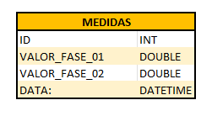

Figura – Modelo Conceitual

O modelo lógico serve para mostrar quais relações existem entre as tabelas, no projeto como há apenas uma tabela de medidas, no modelo lógico não foi preciso implementar nenhuma relação.

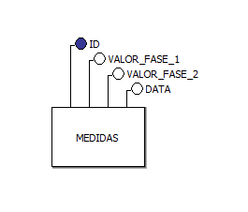

Figura- Modelo Lógico

O modelo físico consiste no script de criação do banco de dados, como o banco de dados escolhido foi o MySQL a linguagem utilizada no script foi o SQL.

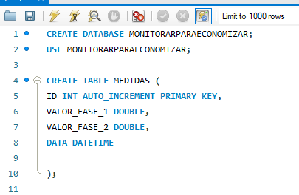

Figura- Modelo Físico

**Desenvolvimento da API**

A API do projeto foi desenvolvida em NodeJs utilizando a linguagem de programação JavaScript. Funcionando como backend, ela efetua não só os registros e consultas ao banco de dados, como também todas as operações matemáticas. A comunicação com o frontend e com o dispositivo é feita através de objetos no formato JSON (*JavaScript Object Notation*).

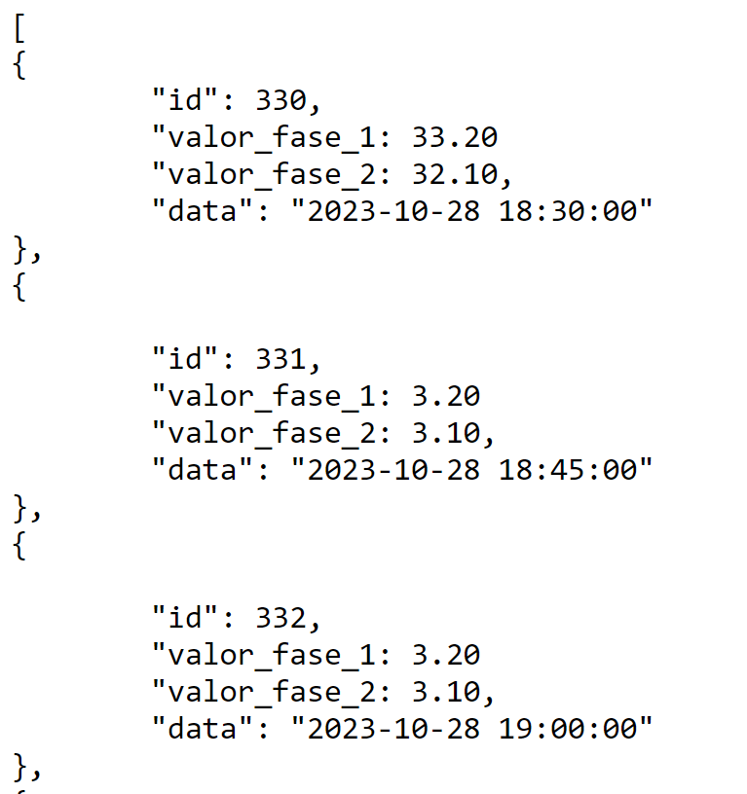

Figura- Exemplo de retorno da API no formato JSON

**Desenvolvimento do FronEnd**

O frontend foi desenvolvido no formato de um dashboard utilizando a biblioteca ReacJs, que utiliza a linguagem de programação JavaScript, após o desenvolvimento foi hospedada na plataforma da AWS, no link abaixo:

<http://monitorarparaeconomizar.s3-website-sa-east-1.amazonaws.com/>

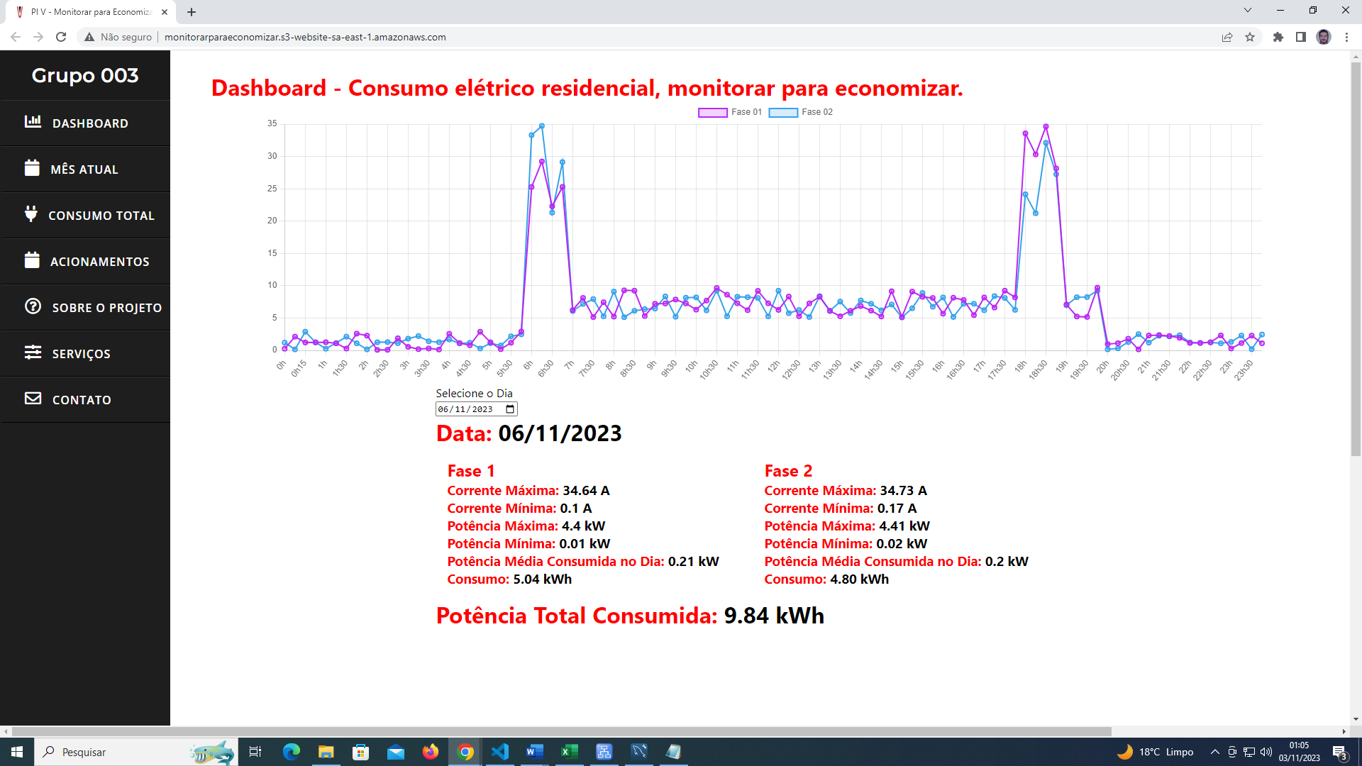

Figura- Layout do frontend

**Construção do Dispositivo**

O dispositivo foi projetado para operar utilizando o microcontrolador ESP32 e o sensor de corrente SCT013. O primeiro passo foi o projeto do circuito eletrônico utilizando a plataforma wokwi.

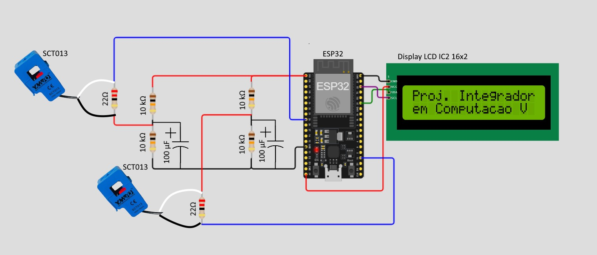

Figura- Projeto do circuito eletrônico

O segundo passo foi a elaboração da lista de componentes utilizados.

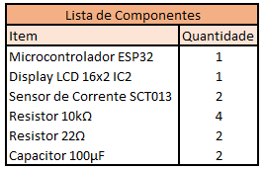

Figura- Lista de Componentes

O terceiro passo foi a construção física do dispositivo, interligando os componentes conforme o projeto.

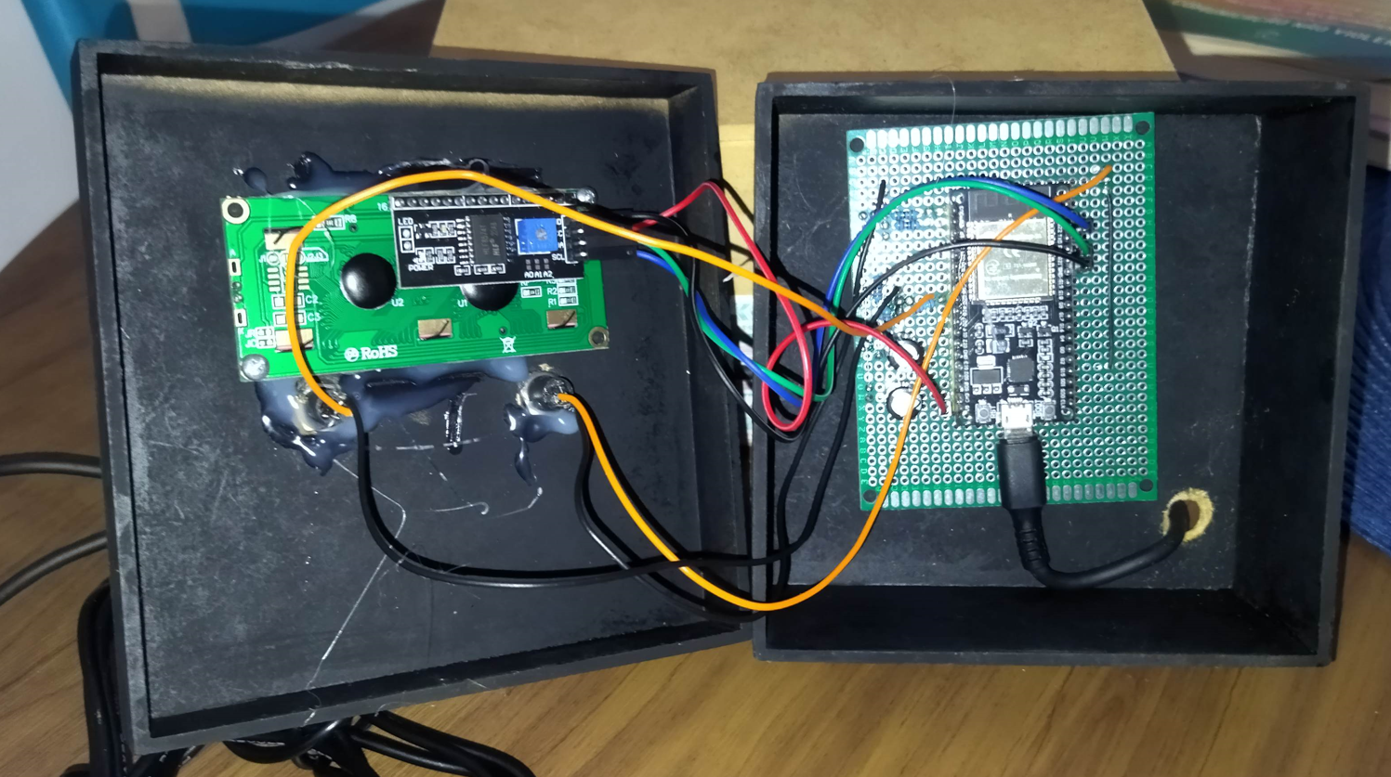

Figura – Circuito eletrônico montado

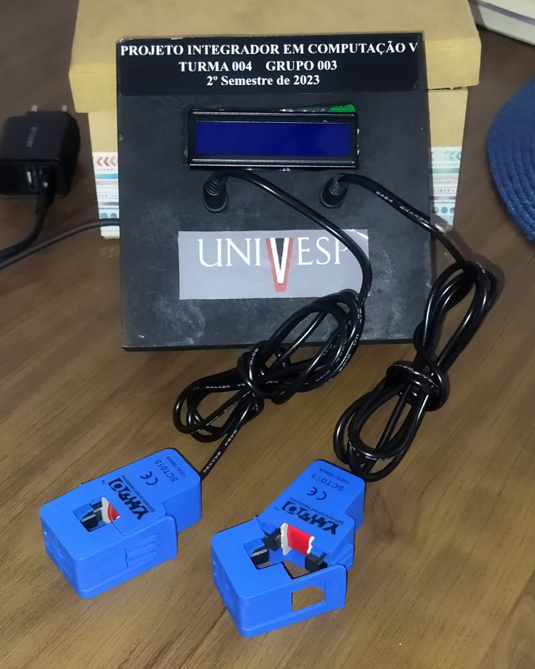

Figura – Dispositivo montado

Após a montagem, foi feita a programação do dispositivo utilizando a linguagem de programação C++.

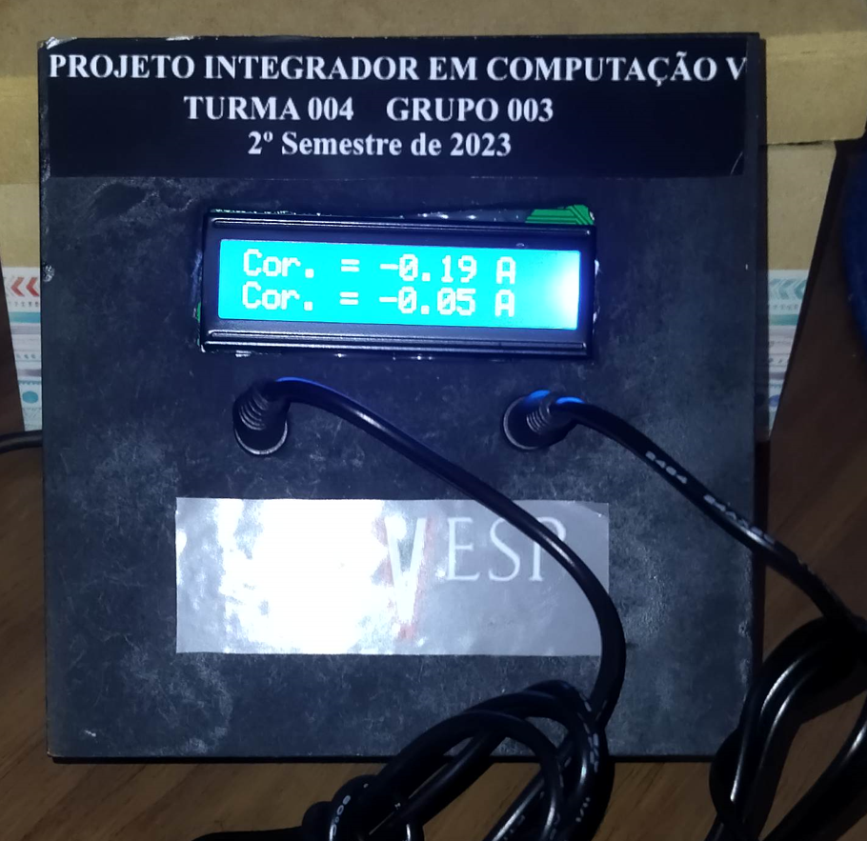

Figura- Dispositivo funcionando

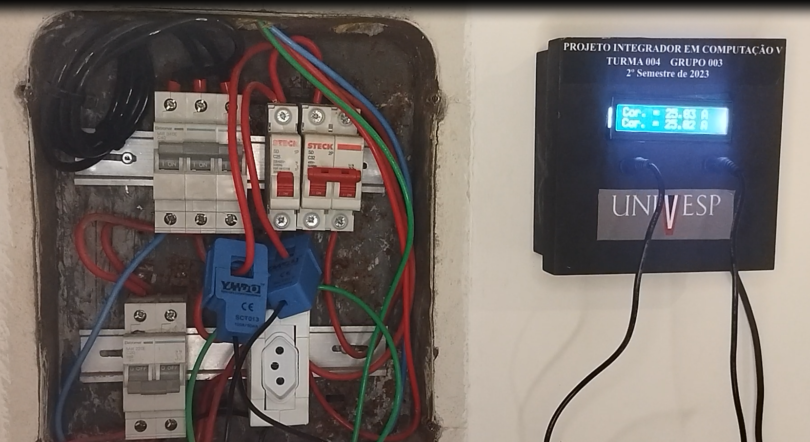

Figura- Dispositivo monitorando o consumo elétrico.